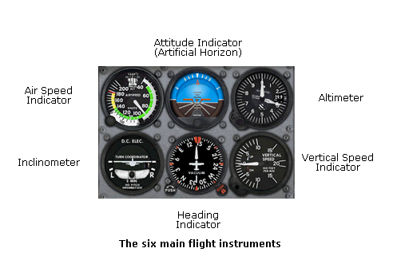

15. november 2020

Olaf Dolven

dokumentasjon instrumentbrett

simulatorer fra hangar x

Innholdsfortegnelse

Innledning 2

Data strøm 3

Flowchart 3

Komponenter 4

Skjermer 4

Strømforsyning 4

Kabler 5

SimPlugins 6

Oppsett 7

Skjermer 7

Software 8

Condor2 8

SimPlugins 9

Aktivering av PanelBuilder 10

Konfigurasjon av PanelBuilder 11

Steg 1 konfigurering av nettverk 11

Steg 2 Oppsett av panelet 12

Steg 3 legge til instrumenter 12

Steg 4 plassering av instrumenter 13

Kontaktinformasjon 13

# Innledning

Under flygning er det en del viktig informasjon man trenger å vite. Eksempler på dette er Hastighet, høyde, kompass retning, vertikal hastighet osv. I et ekte fly blir disse vist på instrumenter, slik som *Figur* *1*.Disse instrumentene kan enten kontrolleres ved luftrykk og analoge målere, eller være digitale og bli kontrollert av en PC som henter data fra digital/analoge sensorer. Mange seilfly har instrumenter som går på lufttrykk.

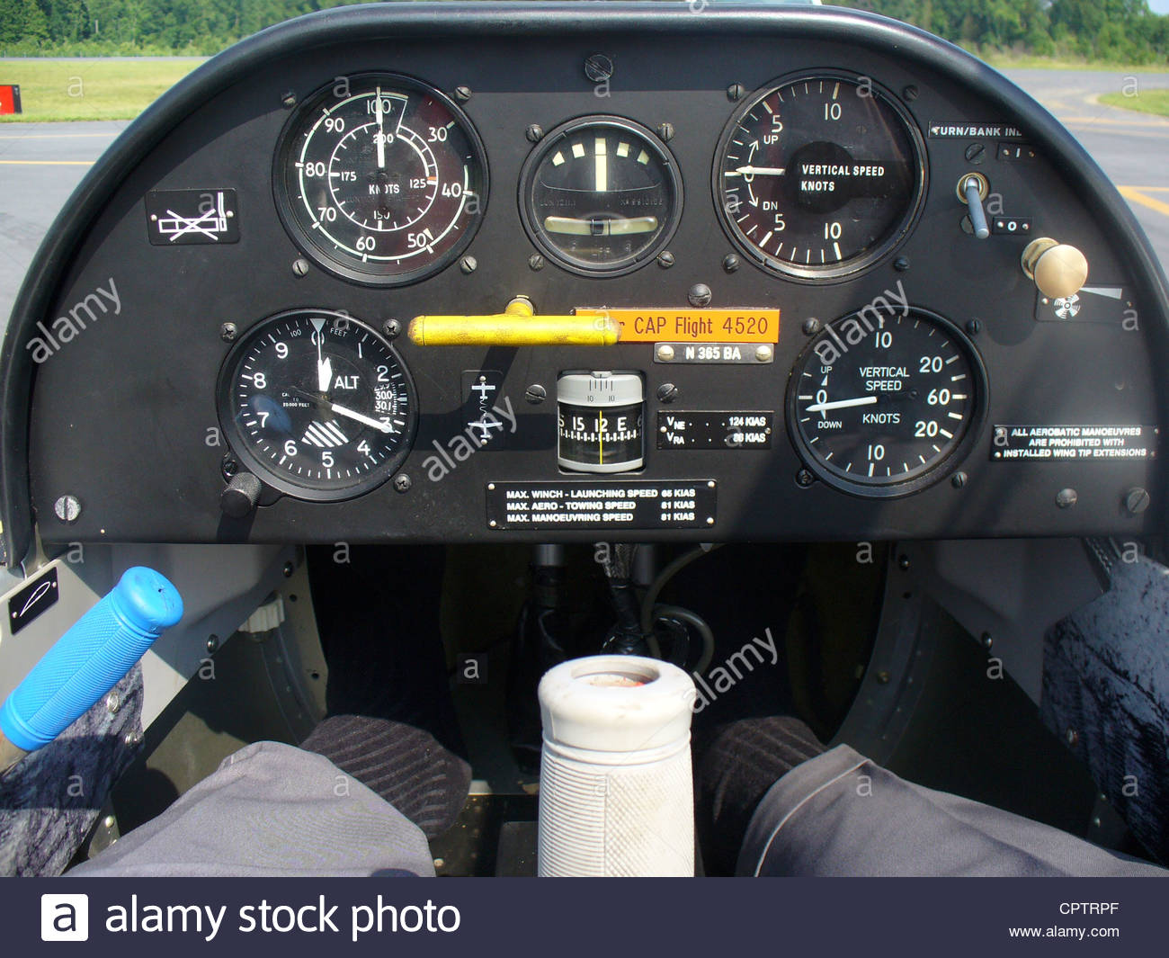

Figur Instrumenter i en Blanik cockpit

# Data strøm

I en simulatorer er det ingen fysiske sensorer vi kan bruke for å hente ut data. Vi må derfor få Condor til å sende virtuell sensor data. Denne dataen må så tas imot av et program også vises på en skjerm.

Condor har en funksjon som sender ut data igjennom et lokalt nettverk. Protokollen som brukes for å sende data heter UDP. Dette er en data strøm som inneholder alle de forskjellige verdiene vi er ute etter.

Denne UDP-strømmen kan hentes opp av et annet program på PCen. Dette programmet kan så vise instrumentdataen på virtuelle instrumenter som dukker opp på skjermen. En skjerm kan så festes i cockpiten slik at det ligner på instrumentene i en ekte cockpit.

## Flowchart

Her kan du se rekkefølgen på hvor dataen går.



Figur Flowchart til instrumentbrettet

# Komponenter

Her er en liste og en forklaring på de forskjellige komponentene og programmene som brukes i instrumentbrettet.

## Skjermer

Skjermene er de fysiske komponentene du faktisk ser i cockpiten. Det viktigste med skjermen er at de har en passende størrelse for å plasseres i cockpit. Skjermene kobles til PCen med HDMI kabler, les mer om kablene senere i dokumentet. Skjermene vi valgte å bruke på Fornebu trenger 12V for å fungere. Det finnes også andre typer skjermer som bruker 230V.

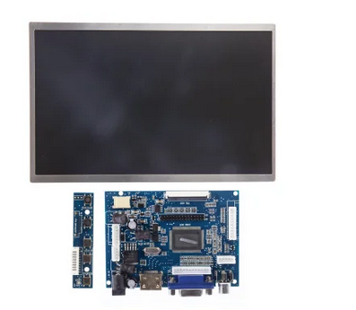Skjermen skal festes inni cockpiten. På Fornebu valgte vi derfor å gå med en skjerm uten et deksel rundt. Dette gjorde det lettere å montere den. I *Figur 3* kan du se et bilde av denne skjermen. Denne skjermen er 10.1 tommer. Dette skal passe fint i de fleste cockpiter.

Figur Skjerm brukt på Fornebu

## Strømforsyning

Skjermene som sitter i cockpiten trenger strøm for å fungere. Det er derfor nødvendig med en strømforsyning til disse skjermene. Her kan nesten alle standard 12V strømforsyninger brukes. Disse får man kjøpt i norske butikker som Clas Ohlson og Biltema. På Fornebu valgte vi å bruke en strømforsyning med både 12V og 5V. Dette gjorde at vi kunne drive noen andre komponenter i flyet av samme strømforsyning, men dette er ikke nødvendig. Du kan se denne strømforsyningen på *Figur 5.* På *Figur 4* kan du se et annet eksempel på en strømforsyning som vil fungere til dette.

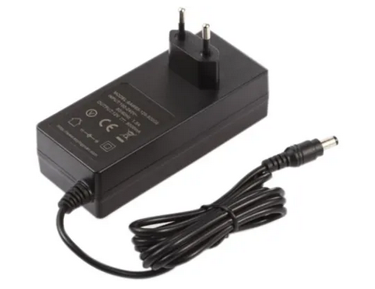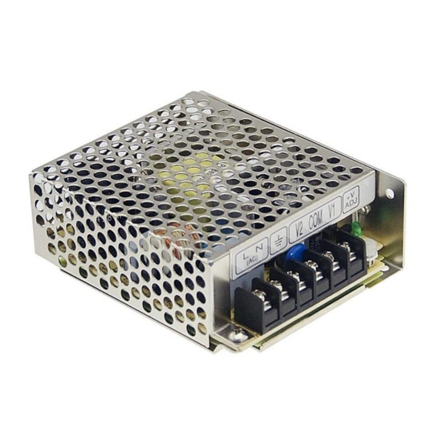

Figur Strømforsyning brukt på Fornebu

Figur Anbefalt strømforsyning

## Kabler

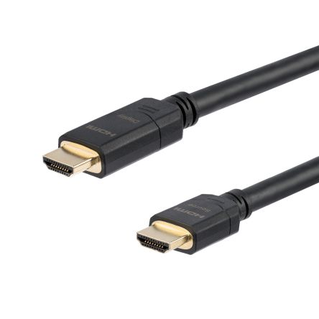For å få videoen fra PCen til skjermene trengs det noen kabler. Kabelen som blir mest brukt til slike applikasjoner er HDMI. Det er også denne kontakten som er på skjermene. Om det er en annen kontakt på PCen så kan man kjøpe en overgang.

En ting man må tenke på er maks lengden for HDMI kabler, denne er på ca 8m. Om man trenger lengre kabler enn dette trengs det en aktiv kabel.

Figur HDMI kabel

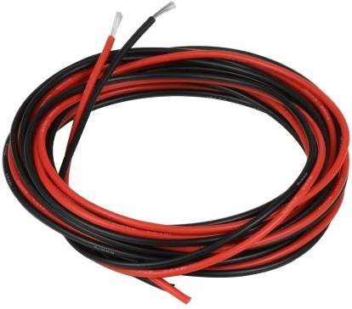Det trengs også kabler for å få strømmen fra strømforsyningen til de to skjermene. Her kan det brukes mange forskjellige typer. Det krever bare to ledere, en for - og en for +12V. Skjermene trekker ikke mye strøm så kablene trenger ikke være veldig tykke, men om kabelen skal trekkes langt er det anbefalt med litt tykkelse slik at spenningsfallet ikke blir for høyt. Jeg anbefaler å bruke 18 AWG silikon kabler. Disse er lette å jobbe med og de tåler mye.

Figur Silikon kabel

## SimPlugins

SimPlugins er et program laget av BajuSoftware LLC. Dette programmet henter data fra Condor sin UDP-strøm og viser den på instrumenter på skjermen. Programmet består av to deler: SimPlugins og PanelBuilder. SimPlugins er programmet som kobler seg til Condor strømmen og forstår hva den «sier». PanelBuilder er programmet som tar denne dataen og viser den på skjermen. I PanelBuilder kan du velge hvilke instrumenter som skal vises og hvor de skal plasseres.

Etter du har kjøpt programmet på SimPlugins sin nettside vil du få tilsendt en nedlastingslenke på e-post. Etter programmet er lastet ned må du gå i menyen og aktivere det. Om ikke du gjør dette vil programmet være i demo modus og vil automatisk lukkes etter 10 min. Hvordan programmet aktiveres kan du lese om senere i dokumentet.

# Oppsett

Her kommer en enkel beskrivelse av hvordan dette skal kobles opp og konfigureres.

## Skjermer

Skjermene er relativt lette å koble opp. Her kobler du HDMI kabelen fra skjermen til en av utgangene på grafikkortet til PCen. Skjermen kobles så til 12V strømforsyningen.

Om det brukes en skjerm med separat skjerm og kretskort må disse også kobles sammen. Det går en kabel fra skjermen til kretskortet. Det er denne som inneholder videoen. Denne kabelen er liten og tynn og tåler ikke mye, her må man være forsiktig. Itilegg til video kabelen er det også en kabel som går til et til et mindre kretskort med knapper (se *Figur 8*). Disse knappene brukes til å endre innstillinger på skjermen og å bytte video input. Etter man har stilt innstillingene slik man vil ha dem kan knappene plugges ut.

Når skjermene er plugget i PCen og slått på så vil de vise Windows skrivebordet. Dette er riktig.

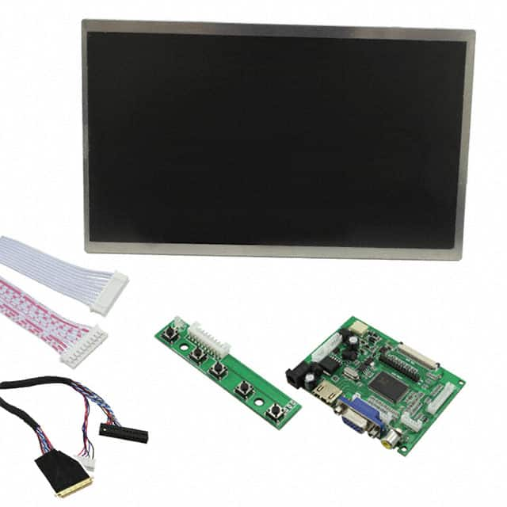

Figur Komponenter til skjermen

## Software

Når skjermene er plugget i PCen og viser Windows skrivebordet kan du begynne å sette opp innstillingene i Condor 2 og SimPlugins.

### Condor2

Condor har muligheten til å sende ut UDP-strøm med instrument data. Dette er ikke slått på som standard. For å få Condor til å sende ut denne dataen må du endre en fil i Condor2 sin program mappe. Filen du skal endre er: **Condor2\Settings\UDP.ini**. filen inneholder dette:

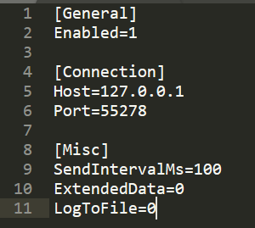**Linje 2** bestemmer om Condor sender ut UDP data eller ikke. Om denne settes til 0 vil Condor ikke sende det ut. **Denne skal være 1.**

Figur Tekst i UDP.ini

**Linje 5** bestemmer hvor Condor skal sende UDP dataen. **Denne skal være 127.0.0.1**

**Linje 6** bestemmer hvilken port dataen sendes til. **Denne skal være 55278**

**Linje 9** velger du hvor ofte dataen skal oppdateres. Denne trengs ikke å endres på, men om du vil prøve å få raskere instrumenter så kan du senke denne verdien. Standard står den på 100.

Etter du har redigert filen så er det viktig å trykke **lagre før du lukker.**

### SimPlugins

Figur SimPlugins

Etter du har satt opp Condor til å sende UDP data så skal du sette opp SimPlugins. Når du har åpnet SimPlugins programmet vil det se ut som på *Figur 10*. Når du trykker på knappen i midten øverst kobler programet seg til UDP-strømmen til Condor. Programet vil da være klart til å sende dataen vidre til PanelBuilder.

Det kan være lurt å velge «Auto Connect». Dette gjør at programet automatisk kobler seg til når du åpner det.

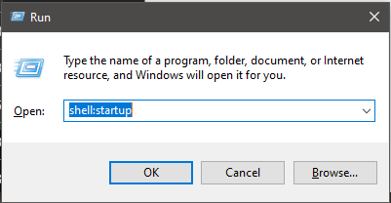Det kan lønne seg å legge en snarvei til programmet i oppstarts mappen til PCen. Dette gjør at prgrammet automatisk åpner seg når PCen slår seg på. Denne mappen finner du ved å trykke **START + R** også skrive inn **shell:startup.**

Figur Åpne oppstarts mappen

Figur SimPlugins

### Aktivering av PanelBuilder

Etter du har lastet ned programmet fra lenken du fikk på e-post må du aktivere det med en aktiveringskode.

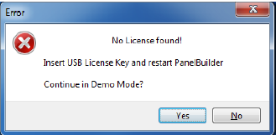Når programmet starter vil det dukke opp en tekstboks slik som i *Figur 11.* Denne spør om du vil fortsette i Demo modus. Her velger du «**No**»

Figur Tekstboks 1

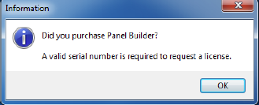Programmet vil deretter spørre deg om du har kjøpt PanelBuilder. Her velger du «**OK**»

Figur Tekstboks 2

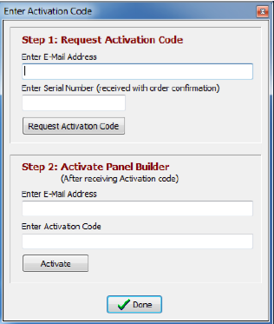Nå vil det åpnes et vindu lik *Figur 13*. Det er to steg for å kunne aktivere programmet. Først må du skrive in e-posten du kjøpte PanelBuilder med og et «**Serial Number**» (dette ble du tilsendt på e-post sammen med nedlastingslenken). Du velger så «**Request Activation Code**».

Du vil nå mota en e-post som inneholder aktiveringskoden. I feltene under fyller du inn denne koden og e-posten din. Trykk så «**Activate**». Programmet vil nå være aktivert og fungere som det skal.

Figur Aktiverings vindu

### Konfigurasjon av PanelBuilder

Når PanelBuilder er aktivert og SimPlugins er konfigurert og startet kan du begynne å konfigurere selve instrumentene. Dette gjøres i 4 steg.

#### Steg 1 konfigurering av nettverk

I toppmenyen i programmet velger du «**Configuration**» Deretter velger du «**Network Config**»

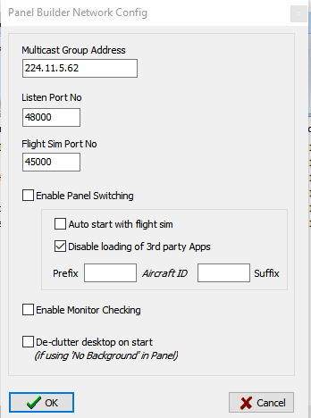Dette vil åpne et nytt vindu lik *Figur 16*.  
I dette vinduet velger du innstillingene slik at det er likt som i *Figur 16.*

Figur Network Config

#### Steg 2 Oppsett av panelet

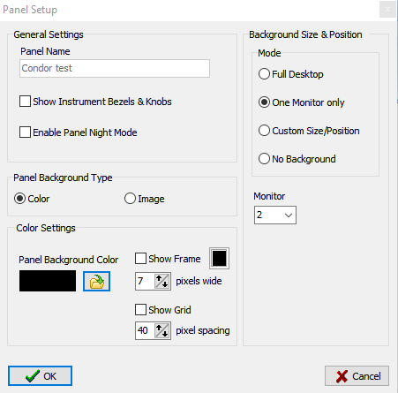I toppmenyen av programmet velger du «**Operation**». Velg deretter «**Edit Panel**».

Nå vil det dukke opp et vindu som lar deg konfigurere panelet hvor instrumentene skal være.

Dette velger ikke plassering av instrumentene, dette gjøres senere. Dette velger plasseringen av en sort bakgrunn som programmet åpner automatisk. Dette er slik at man ikke skal kunne se de andre programmene som kan kjøre i bakgrunnen. Dette er ikke nødvendig fordi du kan bruke en sort skrivebordsbakgrunn

#### Steg 3 legge til instrumenter

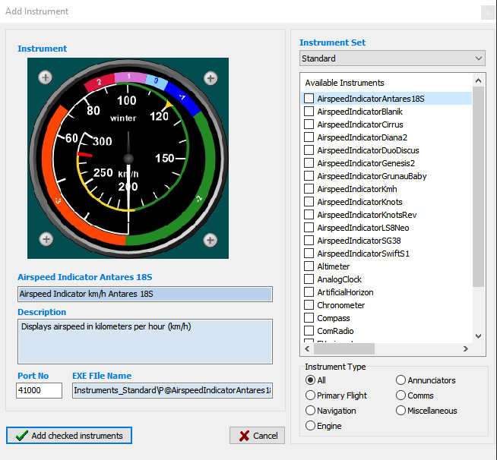Når har du opprettet panelet hvor instrumentene skal vær må du velge hvilke instrumenter som skal brukes. I toppmenyen på programmet velger du «**Building**». Deretter velger du «**Add Instrument**». Dette vil åpne et nytt vindu som lar deg velge instrumentene som skal brukes.

I listen til høyre kan du trykke på instrumenter for å se hvordan de ser ut. Du huker så av på de instrumentene du vil ha. Når du har huket av på instrumentene du vil ha trykker du «**Add Checked instruments**».

Det er mulig å legge til et instrument to ganger om du vil vise det samme på to forskjellige skjermer.

Når dette er gjort er Panel Builder ferdig konfigurert.

#### Steg 4 plassering av instrumenter

Nå er du ferdig med å konfigurere PanelBuilder. Nå trengs det bare å plassere instrumentene der du vil ha de. Velg «**Operation**» i toppmenyen av programmet. Trykk deretter på start. Nå vil du se instrumentne dukke opp på en av skjermene tilkoblet PCen.

Du kan bruke musa til å flytte på instrumentene dit du vil ha dem. For å endre størrelse på instrumentet bruker du først venstre museklikk for å velge instrumentet, deretter bruker du enten musehjulet eller + og -.

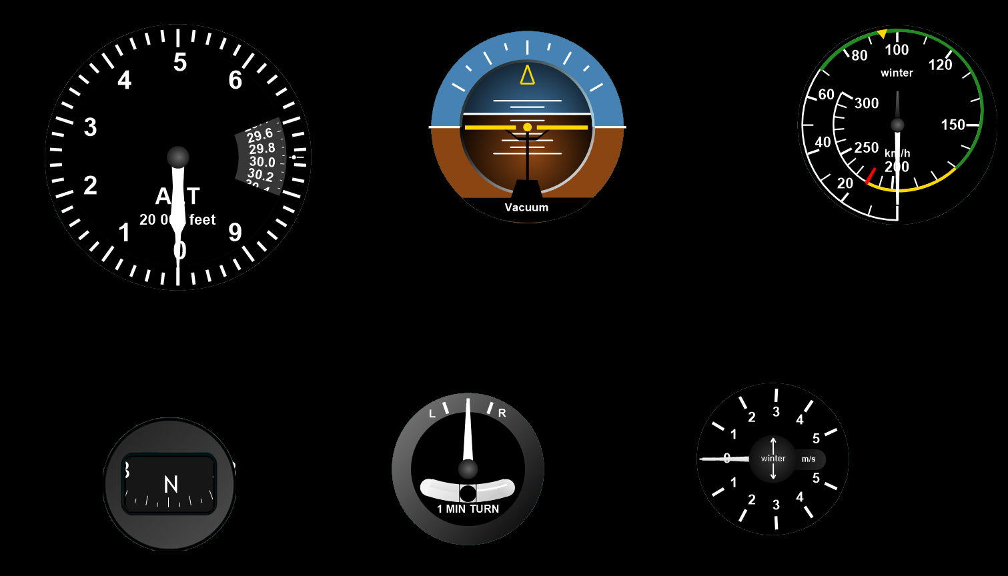Når instrumentene er plassert der du vil ha de kan det lønne seg å låse de fast slik at de ikke flytter seg senere. Dette gjør du ved å høyreklikke på instrumentet og velge «**Lock**»

# Kontaktinformasjon

Kontakt [olaf.h.dolven@gmail.com](mailto:olaf.h.dolven@gmail.com) om du får problemer under konfigurering eller for andre relaterte spørsmål.